Lercomamor.contigoteatro@gmail.com
Contacto móvel: 965228407
HISTÓRIAS COM PERFUME
(Histórias da Lusofonia)
Em todas as escolas deveria haver um contador de histórias!, Olinda Beja
PROPOSTA PARA “CONTIGO TEATRO” (Madeira)
Tema: “HISTÓRIAS COM PERFUME”
Objetivos
Desenvolver nos alunos/ouvintes o gosto pela leitura;
Dar a conhecer o mundo lusófono através de S. Tomé e Príncipe (aproximação à África lusófona e lusógrafa);
Adquirir outros saberes e outras culturas através dos contos do livro Pé-de-Perfume*.
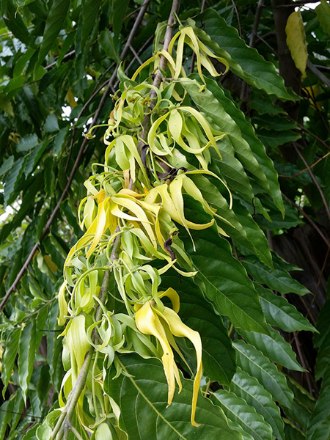
*Pé-de-Perfume = Árvore frondosa, também conhecida por Ylang-Ylang ou Cananga Odorata cujas flores têm um perfume estonteante.
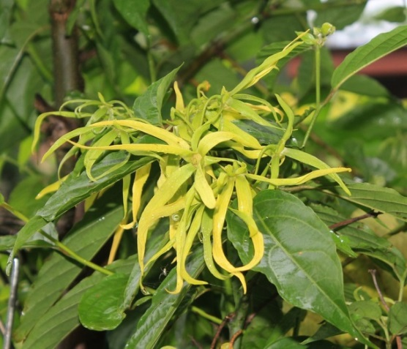
Destinatários: Alunos dos 1º, 2º e 3º ciclos e secundário
Atividades
Leitura de contos/lendas/poemas;
Dramatização de contos;
Canções do reportório tradicional lusófono;
Audição e visualização de imagens/filmes.
Recursos/Materiais: Livros, D’jambé, PC; Leitor de CDs, videoprojetor.
Tempo da atividade: cerca de 1 hora.
Calendário das Visitas

10,11,12,13, 16,17 e 18 de outubro (sessões de manhã e de tarde)

As inscrições devem ser feitas para lercomamor.contigoteatro@gmail.com
Os professores responsáveis devem indicar:
-Estabelecimento de Ensino;
-número de alunos inscritos;
- ano de escolaridade;
- horário de sessão pretendida.

NOTA: No final da animação de leitura haverá, para quem assim o desejar, livros autografados pela autora (com inclusão de uma pequena mensagem para o/a aluno/a).
Preço Pé-de-Perfume – 10€
Tomé Bombom – 10€

A Professora/Dinamizadora : Olinda Beja

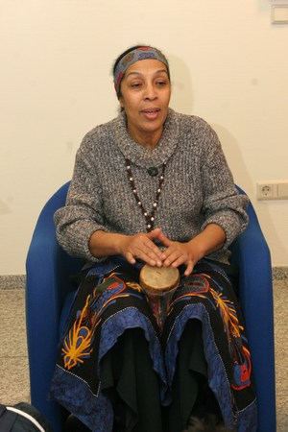
Apontamentos Biobibliográficos: Olinda Beja nasceu em S. Tomé e Príncipe, na cidade de Guadalupe. Veio para Portugal (Mangualde – Beira Alta) com quase 3 anos de idade, onde estudou e obteve o Diploma Superior dos Altos Estudos Franceses da Alliance Française e, mais tarde, a Licenciatura em Línguas e Literaturas Modernas (Português/Francês), pela Universidade do Porto. Fez ainda o Curso de Literaturas Africanas de Língua Portuguesa (LALP) pela Universidade Aberta, além de ter feito, na Suíça, vários outros cursos inerentes à sua atividade profissional e literária.
Olinda Beja foi professora do Ensino secundário desde 1976. A partir de 2005 e até 2014 lecionou Língua e Cultura Portuguesas na Suíça. É ainda leitora de poemas (vários recitais de poesia em Portugal e em vários pontos do mundo desde Brasil, Suíça, Alemanha – convidada especial para representar S. Tomé e Príncipe no Festival Internacional de Poesia de Berlim – 2008; França, Austrália, Timor, ...), contadora de histórias e dinamizadora cultural. Tem desenvolvido o projeto pedagógico-cultural “A Arte do Dizer e do Contar” em Cabo Verde, Brasil e outros países da Lusofonia. Apresenta frequentemente as suas obras em estabelecimentos de ensino em Portugal e no estrangeiro, sobretudo no Brasil, incentivando quem a escuta a descobrir não só a Literatura e a Cultura de um país lusófono mas também as lendas e as histórias da Beira Alta como acontece com o livro A Casa do Pastor (traduzido para inglês por Ann Morgan e já à venda nos Estados Unidos).

A partir de 1992 publicou as seguintes obras:
Bô Tendê? (poemas), - C. M. Aveiro – 3ªed. - 1992
Leve, Leve (poemas), - C. M. Aveiro -1993
15 Dias de Regresso (romance), - Pé-de-Página Edit. (Coimbra) – 4ª edi.1994
No País do Tchiloli (poemas); - C. M. Aveiro - 1996
A Pedra de Villa Nova (romance), - Palimage Edit. (Coimbra) - 1999
Pingos de Chuva (conto), - El Taller del Poeta (España) – 2ªed. - 2000
Quebra-Mar (poemas), - C. M. Aveiro – 2ªed. - 2001
A Ilha de Izunari (romance), - Instituto Camões ( S. Tomé e Príncipe)-2003
Pé-de-perfume (contos), - Editora Escritor (Lisboa) – 3ªed.- 2004 – Livro adotado nas escolas portuguesas da Suiça e do Luxemburgo durante vários anos lectivos. – Prémio Bolsa de Criação Literária
Água Crioula (poemas), - Instituto Camões (2002)– Pé-de-Página Edit. (Coimbra)-2005
Aromas de Cajamanga (poemas), - Escrituras /S.Paulo (Brasil)-2ªed.-2007
Histórias da Gravana (contos); - Escrituras/S.Paulo (Brasil)-2ªed.-2009 - Prémio Bolsa de Criação Literária
O Cruzeiro do Sul (poemas - livro bilingue: Port./Espan.), El Taller del Poeta (Pontevedra-Espanha) 2010
A Casa do Pastor (contos), - Chiado Editora (Lisboa) – (Traduzido para inglês por Ann Morgan) - 2011
Um Grão de Café (conto infanto/juvenil) – Edições Esgotadas (Viseu) – 3ªedição 2013/2014 – Está no Plano Nacional de Leitura – Ler+
À Sombra do Oká (poemas) – EE (Viseu) – Prémio Lit. FJTenreiro – 2015 – Entrou para o Plano Nacional de Leitura – Ler+ (em 2017) e por um período de 10 anos
Tomé Bombom (conto juvenil) – EE (Viseu) 2ªedição - 2016
Tem poemas e contos traduzidos para espanhol, francês, inglês, mandarim, árabe e esperanto. Tem trabalhos publicados na Alemanha (Universidade de Frankfurt e Universidade de Berlim), sobre a língua materna de S. Tomé, bem como poemas dispersos em revistas nacionais e estrangeiras, em livros didáticos dos Ministérios Português e Francês da Educação e em diversas Antologias. As suas obras têm servido a teses de doutoramento a professores como Luciano Caetano da Rosa (Alemanha); Sandra Campos (Inglaterra); Annie Mendzy Anda (Libreville-Gabão); Amarino Queiroz (Brasil), Zuleide Duarte (Brasil) entre muitos outros.
A sua obra Histórias da Gravana (contos) foi finalista no grande Prémio Literário PT - 2012.
Recentemente recebeu o galardão “Prémio Literário Francisco José Tenreiro” pela sua obra poética À Sombra do Ôká que também já entrou para o Plano Nacional de Leitura-Ler+.
O seu livro Um grão de Café é a primeira obra dedicada às crianças de S. Tomé e Príncipe. Entrou para o Plano Nacional de Leitura.
Seguiu-se Tomé Bombom também dedicado ao público juvenil.

Funchal 25 de Setembro de 2017
Os professores coordenadores,
Ana Cristina Batista
José Luís Gomes
Maria José Costa
São Gonçalves

